***TECHNIQUES NUMERIQUES – TP***

**MANIPULATION n° 3 : Les fonctions de base**

**(Temps prévu: 1 séances de 3 heures)**

**------------------------------------------------------------------------------------------------------------**

1. **BUT**

Réaliser et vérifier les fonctions de bases, à l’aide de NAND2 :

* + - fonction OR
    - fonction NOR
    - fonction XOR
    - fonction XNOR .

1. **Rappel Théorique**

Pouvoir donner la table de vérité ainsi que l’équation logique des fonctions OR,NOR, XOR, XNOR

Connaître les notes du cours de labo de la jusqu’ à la page 23.

1. **Manipulation**
2. **La fonction OR et la fonction NOR**

Réaliser le schéma de la fonction OR et NOR à l'aide de portes NAND à 2 entrées.



Câbler ou simuler cette fonction, et vérifier la TDV

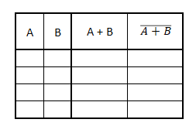

1. **La fonction XOR et la fonction XNOR**

Réaliser le schéma de la fonction XOR et XNOR à l'aide de portes NAND à 2 entrées.



Câbler ou simuler cette fonction, et vérifier la TDV

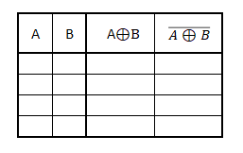

1. **Conclusion : compléter le tableau suivant en norme européenne et en norme américaine**

